互联网 大数据 智能匹配--中山大学新华学院2019届毕业生校园招聘会参会指引

- 招聘会活动信息
现场招聘会时间：2018年12月1日（周六）10：00—16:00
现场招聘会地址：中山大学新华学院（东莞麻涌镇沿江西一路7号）
网络招聘会时间：2018年10月18日-12月8日（学生可提前报名参会，投递简历，与企业互动、预约现场面试时间。）
合作单位：东莞市人力资源局麻涌分局、前程无忧、58同城、智联招聘、智通人才、青聘果
协办单位：广东省大学生创业就业促进会
活动平台： 青聘果（www.qingpinwo.com）

- 参会指引
本场招聘会采用“网络+现场”的活动形式，网络报名通道已开通（2018年11月20日-12月08日），学生可提前报名参会，投递简历，与企业互动，预约现场招聘会面试时间。

具体参会指引：
1、 扫码关注“青聘果”微信公众号
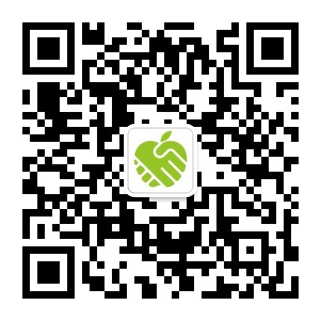

- 点击菜单栏【我的】，点击【个人中心】，注册/登录并完善电子简历。
- 点击菜单栏【招聘会】，点击【高校招聘会排期】搜索选择本校招聘专场，报名参会并投递简历，与企业线上互动。
- 学生签到流程：
打开青聘果微信公众号，进入【个人中心】，点击右上角二维码图标，向工作人员出示简历二维码扫描即可入场。当天成功扫描二维码后，会生成以下“入场成功通知”，当天即可凭“入场成功通知”进入招聘会现场。
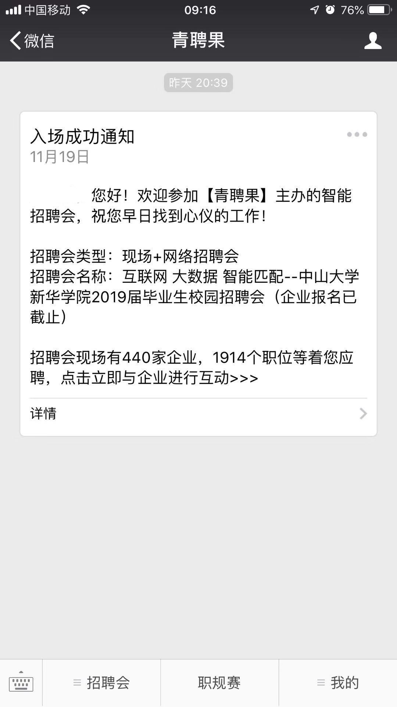
另附操作流程图，如下：
